Afdeling Tewerkstelling en competenties
Dienst competenties
Koning Albert II-laan 35 bus 20
1030 BRUSSEL
www.werk.be

////////////////////////////////////////////////////////////////////////////////////////////////////////// HANDLEIDING DIGITAAL HANDTEKENEN
Richtlijnen voor het digitaal handtekenen van aanwezigheidslijsten

//////////////////////////////////////////////////////////////////////////////////////////////////////////

Inhoud
1. PROCEDURE VOOR HET BIJHOUDEN VAN AANWEZIGHEIDSLIJSTEN VOOR DIGITALE KLASSEN 3
1.2. Digitale klas 3
1.2. Blended leren 3
2. DIGITAAL HANDTEKENEN VAN DE AANWEZIGHEDISLIJSTEN 4
2.1. Wat hebt u nodig om een digitale handtekening te plaatsen? 4
2.2 De aanwezigheidslijst omzetten naar pdf 4
2.3 De aanwezigheidslijst digitaal ondertekenen met Acrobat reader 4
2.4 Alternatieve systemen voor digitaal tekenen 8
2.5 Voorbeelden van digitale aanwezigheidslijsten 8
3. VEELGESTELDE VRAGEN 9
Wat als een cursist niet beschikt over de nodige middelen (internet, pc, kaartlezer,…) om documenten online te ondertekenen? 9
Ik ken de pincode van mij eID niet meer, hoe kan ik een nieuwe aanvragen? 9

1. PROCEDURE VOOR HET BIJHOUDEN VAN AANWEZIGHEIDSLIJSTEN VOOR VIRTUELE KLASSEN

1.1. Digitale klas
Als u beslist om voor uw lessen over te schakelen van een fysieke klas naar een virtuele klas voor de ganse groep (bv. door coronamaatregelen) of om één of meerdere deelnemers digitaal te laten volgen (bv. omwille van quarantaine), dan moet u een lijst bijhouden van de aanwezigheid van de digitale deelnemers.
Er zijn in de VOV-regelgeving geen extra vereisten ingeval van een virtuele klas. Als u naar een virtuele klas overschakelt, bepaalt u zelf hoe u de virtuele klas vorm geeft. Zo kunt u bv beslissen om de duur per opleidingsonderdeel in te korten,... Als de lessen digitaal doorgaan, moet u een digitale aanwezigheidslijst bijhouden. Deze digitale aanwezigheidslijst wordt elke les door de deelnemer(s) én de lesgever ondertekend met de eID ter bevestiging van de aanwezigheid.
Er zijn twee soorten aanwezigheidslijsten:
- Individuele aanwezigheidslijst: deze kan bijvoorbeeld gebruikt worden als één cursist niet fysiek aanwezig kan zijn in de les (bv. door quarantaine) en de les digitaal volgt.
- Groepsaanwezigheidslijst: deze kan gebruikt worden als de fysieke klas wordt vervangen door een digitale klas. In dit geval wordt de aanwezigheidslijst ter beschikking gesteld aan alle deelnemers zodat ze deze aan het begin van de les hun aanwezigheid kunnen bevestigen met een digitale handtekening. De lesgever bevestigt de aanwezigheden door de aanwezigheidslijst pas te handtekenen nadat alle deelnemers hebben getekend. Door de aanwezigheidslijst te handtekenen, bevestigt de lesgever dat alle deelnemers, vermeld op de aanwezigheidslijst, effectief aanwezig waren in de (digitale) les.

1.2. Blended leren
Als u een opleiding organiseert die bestaat uit ‘een weloverwogen combinatie van een face-to-face-aanbod en een onlinecomponent’ spreken we van blended leren. Om een opleiding via blended leren te laten erkennen in het kader van Vlaams opleidingsverlof moet de opleidingsverstrekker beschikken over learningmanagementsysteem (LMS) om het leerproces van de cursist te ondersteunen en de leerevolutie op te volgen. Het hebben van een LMS is een vereiste om een opleiding in de vorm van blended leren te laten registeren in de opleidingsdatabank.
Als u een reeds geregistreerde opleiding via blended leren wenst aan te bieden, moet u de opleiding opnieuw aanmelden ter registratie in de opleidingsdatabank (mogelijk vanaf november). Als u bij de aanvraag kan aantonen hoe u de leerevolutie van uw cursisten opvolgt, welk LMS u gebruikt kan uw opleiding goedgekeurd en geregistreerd worden voor Vlaams opleidingsverlof (mits deze voldoet aan alle voorwaarden).
Ingeval van blended leren moet u geen (digitale) aanwezigheidslijsten bijhouden. U attesteert op het einde van de opleiding of de cursist al dan het leerproces doorlopen heeft.

2. DIGITAAL HANDTEKENEN VAN DE AANWEZIGHEDISLIJSTEN

2.1. Wat hebt u nodig om een digitale handtekening te plaatsen?
- uw elektronische identiteitskaart;
- een kaartlezer (al dan niet ingebouwd in uw pc);
- de pincode van uw identiteitskaart.
- de juiste software om uw eID te gebruiken (gratis)
- Acrobat reader

Lees ook de informatie op onze website over aanmelden met eID.

2.2 De aanwezigheidslijst omzetten naar pdf
Het te ondertekenen document moet in PDF-formaat zijn.
In een PDF-bestand kunnen geen wijzigingen meer aangebracht worden. Zet daarom het document dat u wenst te (laten) ondertekenen pas om in PDF-formaat als het document helemaal klaar is.
Een Word document omzetten in PDF-formaat doet u als volgt:
- Open het document
- Klik op “Bestand” en dan op “Exporteren”.
- Klik vervolgens op “PDF of XPS maken”.
- Vervolgens geeft u het bestand een naam naar keuze, en kiest u waar u het wil opslaan. Dan klikt u op de knop “Publiceren”.
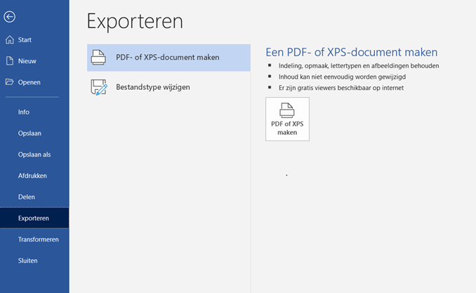

2.3 De aanwezigheidslijst digitaal ondertekenen met Acrobat reader
Open de ingevulde aanwezigheidslijst die u reeds omzette in PDF-formaat.
Ga naar de rubriek ‘Gereedschappen’ en kies voor ‘Certificaten’.

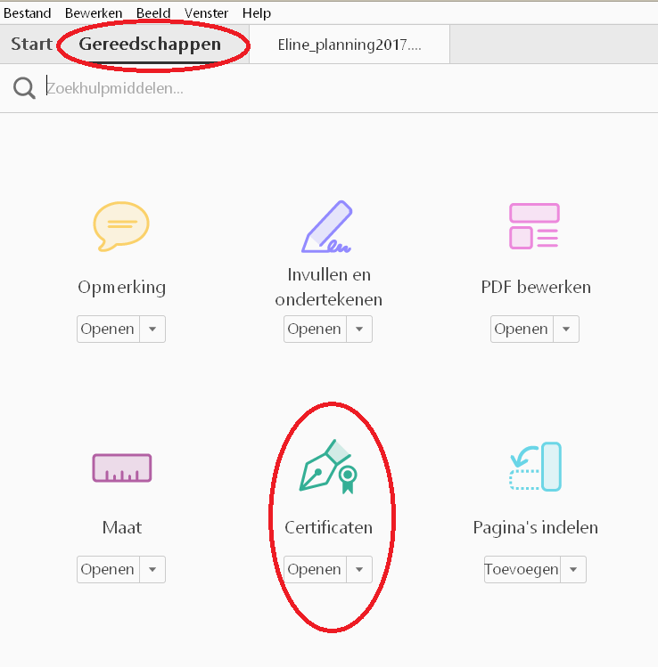

Klik op ‘Digitaal ondertekenen’.
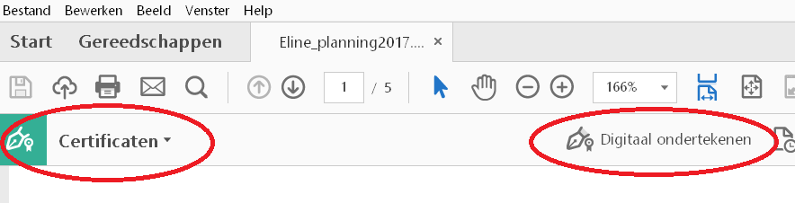

Er verschijnt een melding die aangeeft hoe u een handtekenveld maakt. Klik op OK.

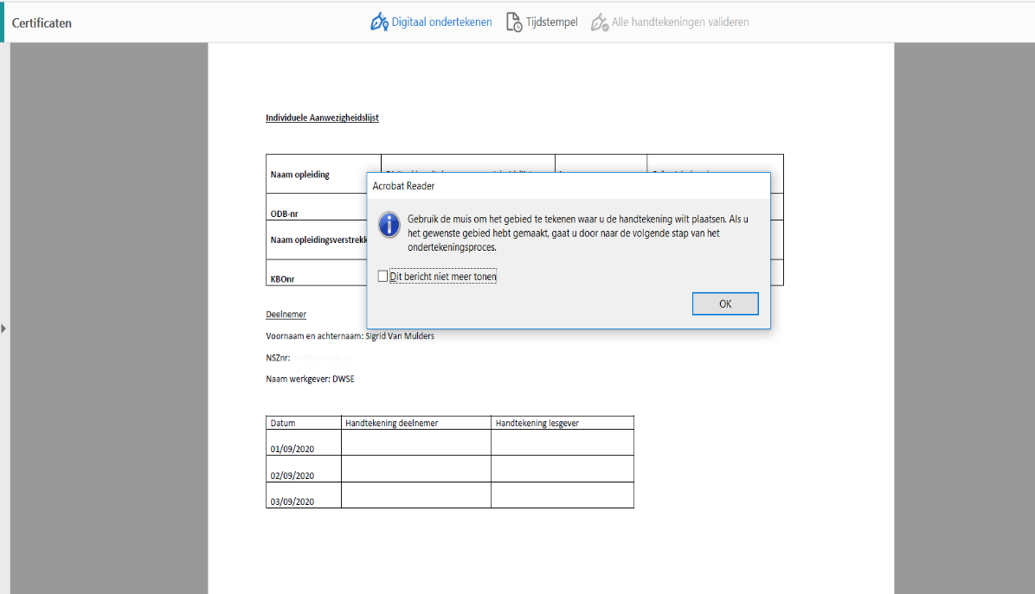

De muisaanwijzer verandert in een plusje. Daarmee kunt u een rechthoek tekenen op de plaats waar u uw handtekening wil zetten.
Het scherm ‘Ondertekenen met een digitale id’ opent zich.
Kies de eerste optie met ‘…(Signature)’ en klik onderaan op ‘Doorgaan’
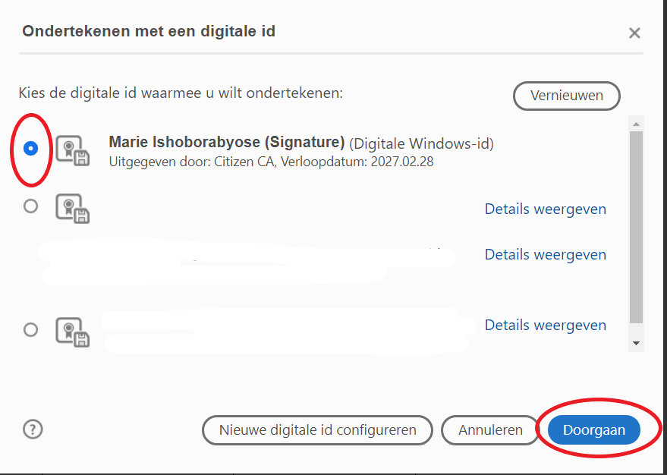

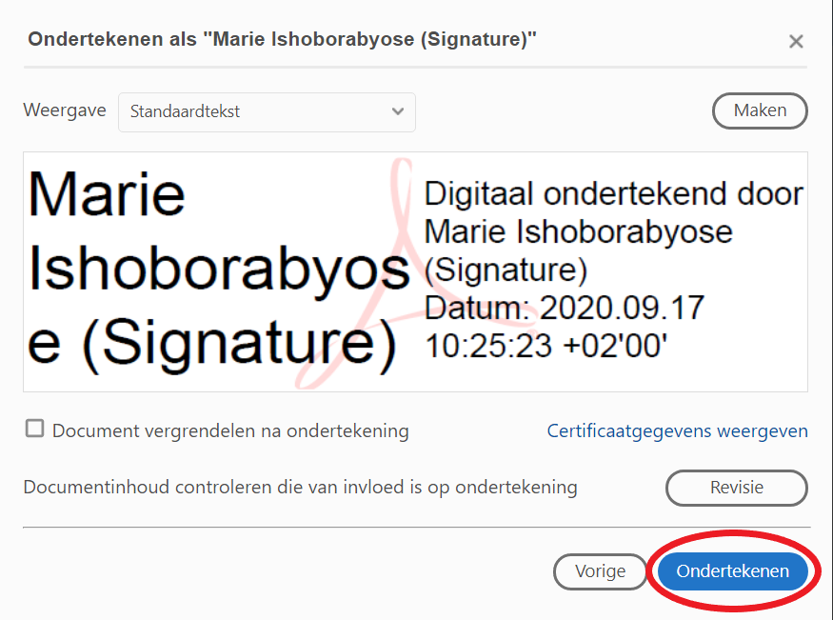
Klik vervolgens onderaan op de blauwe knop ‘Ondertekenen’.

Er wordt gevraagd om het document op te slaan. Sla het document op.
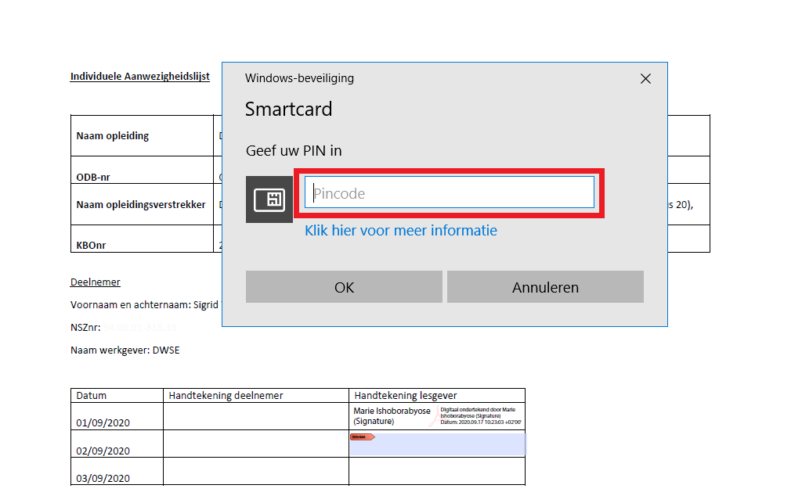
Daarna verschijnt er een nieuwe kader waarin gevraagd wordt de pincode van uw identiteitskaart in te geven. Daarna klikt u op OK.

Als het document succesvol werd ondertekend, dan verschijnt er op de plaats waar u eerder het kader plaatste uw digitale handtekening.

2.4 Alternatieve systemen voor digitaal handtekenen
Wilt u een ander systeem gebruiken om de aanwezigheden in de digitale lessen te registreren, dan kunt u de goedkeuring voor uw systeem vragen via vlaamsopleidingsverlof@vlaanderen.be.

2.5 Voorbeelden van digitale aanwezigheidslijsten
Individuele aanwezigheidslijst
Als een cursist de les niet fysiek kan bijwonen en u voorziet de mogelijkheid om de les digitaal te volgen, dan moet deze cursist de digitale aanwezigheidslijst ondertekenen om zijn aanwezigheid in de les te bevestigen.
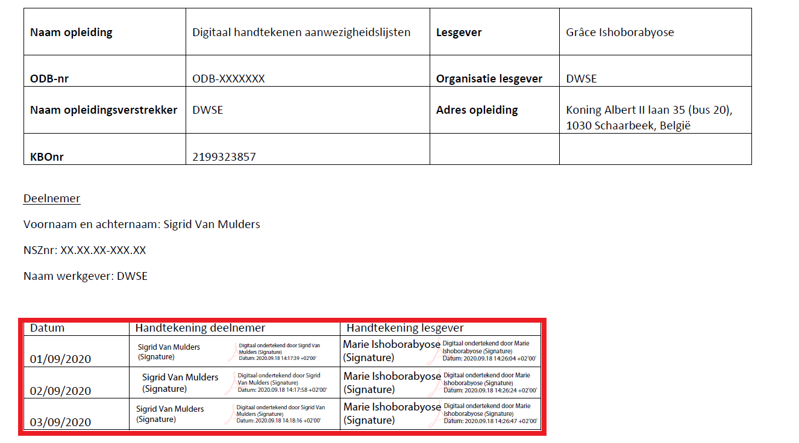
U voorziet in dat geval een aanwezigheidslijst met vermelding van de verschillende lesmomenten en deze wordt telkens op de dag van de les door de cursist én de lesgever ondertekend.
Op dze website vindt u een voorbeeld van een individuele aanwezigheidslijst voor digitale ondertekening:

Groepsaanwezigheidslijst
Als de fysieke lessen worden vervangen door digitale lessen, spreken we van een ‘virtuele klas’. In geval van een omschakeling van een fysieke klas naar een virtuele klas voor de ganse groep, moet voor de hele groep een digitale aanwezigheidslijst worden voorzien. Er wordt in dat geval een groepsaanwezigheidslijst gemaakt met vermelding van alle deelnemers aan de cursus. Deze lijst wordt gedeeld op een ‘digitaal platform’ (Smartschool, Teams etc.) waar alle deelnemers toegang
toe hebben zodat iedereen de lijst digitaal kan handtekenen. De lesgever bevestigt de aanwezigheid van de cursisten die getekend hebben door bovenaan een digitale handtekening te zetten.
Op de website vindt u een voorbeeld van een groepsaanwezigheidslijst voor digitale ondertekening:
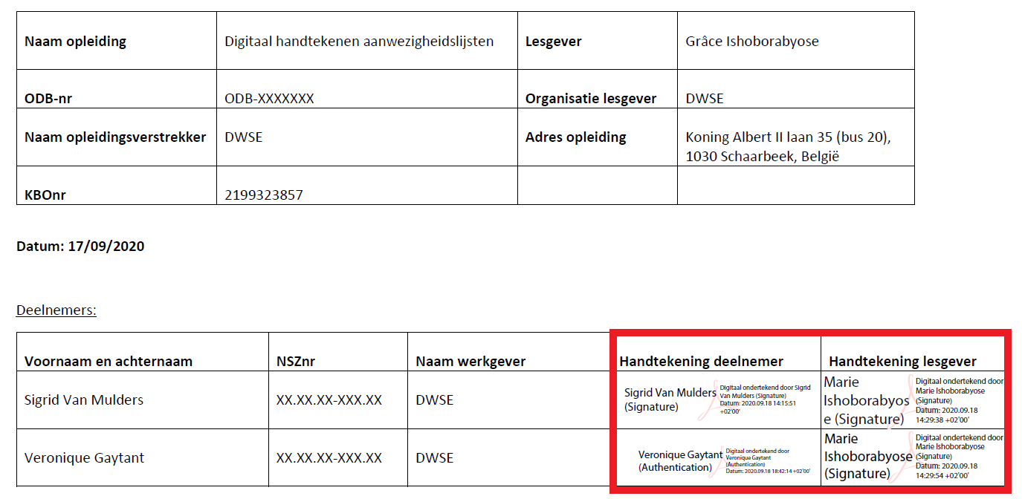

3. VEELGESTELDE VRAGEN

Wat als een cursist niet beschikt over de nodige middelen (internet, pc, kaartlezer,…) om documenten online te ondertekenen?
Als de cursist de aanwezigheidslijst niet digitaal kan handtekenen bv wegens gebrek aan de juiste infrastructuur, dan volstaat het dat de lesgever en één andere cursist de aanwezigheidslijst ondertekent en zo op eer bevestigen dat die cursist aanwezig was in de virtuele klas.
De cursist moet in dat geval zijn/haar aanwezigheid niet bevestigen met een digitale handtekening.

Ik ken de pincode van mijn eID niet meer, hoe kan ik een nieuwe aanvragen?
Bij de aanvraag van uw eID krijgt u een brief met een pincode en een pukcode.
Bij het afhalen van uw eID in het gemeentehuis, kunt u uw pincode wijzigen.
Kent u uw pincode niet meer of wilt u uw pincode deblokkeren (3 keer een foute code ingegeven), dan kunt u met uw pukcode (brief) op het gemeentehuis een nieuwe pincode aanmaken.
Hebt u ook uw pukcode niet meer, dan kunt u:
- online nieuwe codes aanvragen
- nieuwe codes aanvragen bij uw gemeente.
Binnen de 3 weken worden uw nieuwe codes verstuurd naar het gemeentehuis waar u bent ingeschreven. De gemeente verwittigt u wanneer de codes zijn toegekomen. Vervolgens gaat u langs bij uw gemeente om uw nieuwe pincode aan uw eID te koppelen.
In afwachting daarvan kan u vragen dat een collega-cursist uw aanwezigheid bevestigd.

